Мальцева Наталья Ивановна
Педагог дополнительного образования
МБУ ДО "Центр внешкольной работы Промышленного района г. Ставрополя

Отдел «Жар-птица»
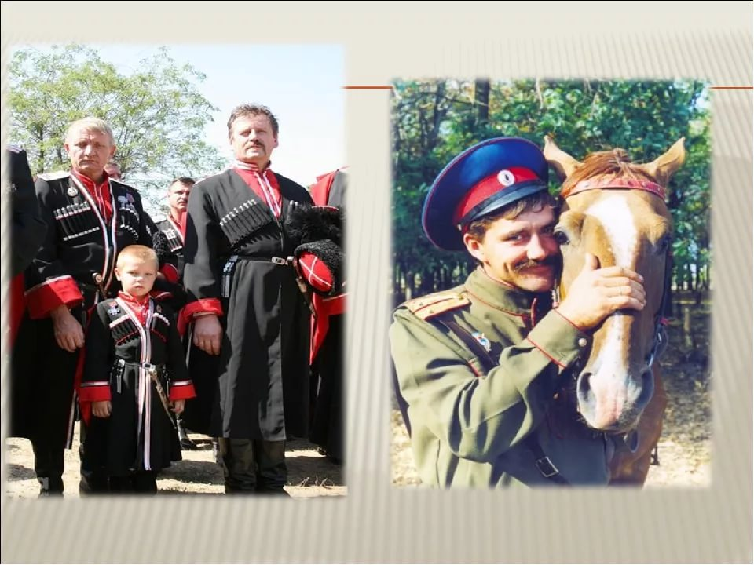

Методическая подборка материала
для организации беседы по теме
«Возрождение культуры казачества»

Введение
Наряду с проблемами, вызванными политическим, экологическим, финансово-экономическим, духовно-нравственным и прочими глобальными кризисами в жизни современного общества, в последнее время все чаще говорят и пишут о возрождении нашей страны. Это объясняется тем, что сегодня, как никогда ранее, актуальной и насущно необходимой становится проблема формирования национального самосознания, научного мировоззрения подрастающего поколения, которому предстоит стать духовным стержнем возрождающейся России, эталоном патриотизма и любви к Отечеству, носителем лучших гражданских качеств.
Важное место в этом процессе занимает казачество и его духовно-нравственные и культурные традиции, которые на протяжении многих веков были важным элементом общественного сознания, как основы российской социальной системы. Характерной особенностью этих традиций всегда был и остается в настоящее время приоритет духовно-нравственных начал, культура, патриотизм, глубокая религиозность.
Уникальность казачества состоит в том, что оно в тяжелейших условиях, среди враждебного окружения смогло создать сильную демократическую, свободолюбивую и религиозно-идейную общину с особенным говором, своими нравами и обычаями, с рыцарской идеей защиты Отечества и православной веры.
В современной России продолжается процесс возрождения казачества, облик которого за последние десятилетия изменился существенным образом, приобрел черты достаточно организованной части нашего общества, у казачества появилась возможность реализовать свой потенциал в интересах новой России. Хотя органы казачьего самоуправления и не входят в систему органов государственной власти, тем не менее государство делегирует им ряд своих функций: участие в охране государственных границ и обеспечение общественного порядка, охрана объектов государственной, муниципальной и личной собственности, обеспечение гарантий деятельности казачьих обществ и др. Уже сегодня казачество проводит значительную работу по патриотическому, духовно-нравственному воспитанию подрастающего поколения на основе ценностей православной веры, по сохранению и преумножению традиций и культуры нашего народа, по подготовке молодых людей к службе в армии.
Сегодня для Ставрополья нет более важной задачи, чем становление и возрождение традиций. Историческая память важна и необходима - во все времена и в любом государстве, особенно в трудные, переломные моменты истории. Именно такой период переживает сегодня Россия. В последние десятилетия происходит утрата духовно-нравственных и социальных ценностей: теряется уважение к истории, забываются свои корни. А дерево не может расти, цвести и плодоносить без корней. Отсюда беспринципность, безнравственность, раболепное поклонение всему иностранному.
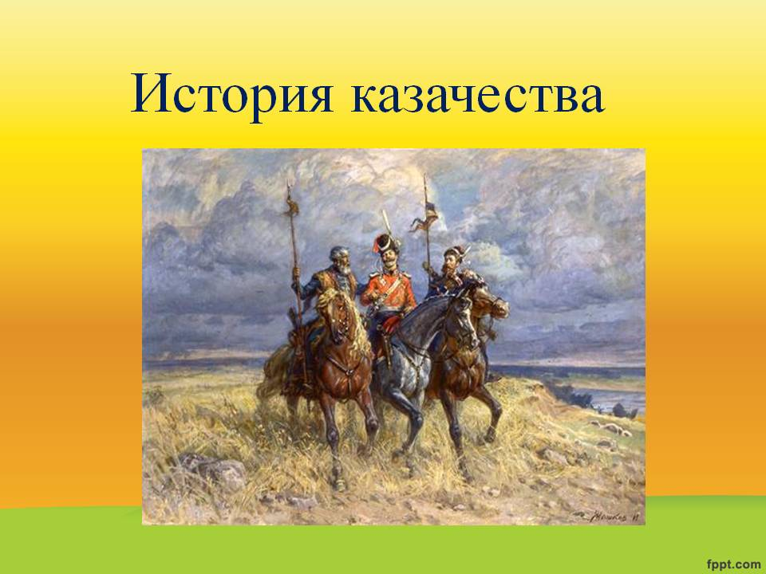
История зарождения казачьего сословия
В 15-16 веках, не выдерживая крепостного гнета, наиболее решительные крепостные крестьяне совершали побеги из центральной части страны на окраинные земли, еще не освоенные и не обжитые. Беглые крепостные, а так же городская беднота объединялись в группы, организовывали «ватаги», перераставшие в отряды значительных размеров. Средства для существования эти группы обретали за счет набегов на народы, граничащие с Россией, на усадьбы помещиков, но основным объектом их набегов были обозы и караваны купцов, как отечественных, так и иностранных.
Назвались эти люди - казаками. Казак – «вольный человек» - слово тюркского происхождения. Первое время царское правительство вылавливало беглых крепостных, но с течением времени казачество так возросло, что царское правительство вынуждено было считаться с реальной воинской силой. Кроме того, казаки, занявшие пограничные районы, представляли собой хороший барьер и охрану границ Русского государства. Учитывая это, царское правительство начало оказывать помощь казакам продовольствием, деньгами, оружием. С течением времени казаки стали переходить на оседлый образ жизни, начали организовывать населенные пункты - станицы.
Царское правительство, учитывая значение казачества в охране границ, зная его воинственность, начало заигрывать с правительством казаков, одаривали наградами, землями, деньгами. Началось расслоение казачества. Зажиточная часть, опирающаяся на помощь царского правительства, постепенно закабаляла беднейшую часть. Создалась «верхушка» казачества, которая ориентироваться на царскую власть.

Появление казаков на Северном Кавказе.
Расселилось казачество, на южных окраинах Русского государства - на реке Дон, в низовьях Волги. В дальнейшем - на Северном Кавказе: на реках Кубань, Терек. Помимо воинского дела казаки стали заниматься сельским хозяйством, ловлей рыбы, разведением скота. Так сложилась своеобразная сбоина военного характера, имевшая демократические основы самоуправления.
Верховной властью был «круг» (сход). Круг избирал атаманов, войсковых старшин. Все должностные лица у казаков были выборные. Казаки, проживавшие в Терской области Северного Кавказа, назывались Терскими казаками и составляли Терское казачье войско. Управлялось оно наказным атаманом. Столицей Терского казачьего войска был город Владикавказ.
Культурные традиции, быт казачества.
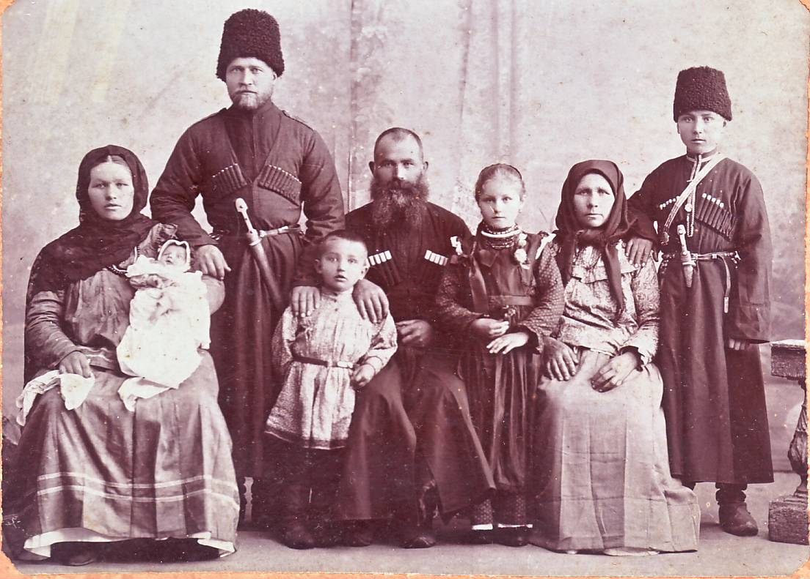
Переселенцы с Волги везли с собой на новое местожительство, в данном случае в станицу Горячеводскую, как всю свою домашность, так и свои дубовые хаты, хотя в окрестностях, на месте нового поселения недостатка в лесоматериалах не было. Леса здесь росли в изобилии. Некоторые из завезенных с Волги хат, как историческая редкость, еще стоят и до настоящего времени. Что же собой представляли привезенные хаты?
Это были длинные, связанные в закрой из дубовых бревен, две комнаты через сенцы, а при сенцах сбоку кладовая. Крыша - камышовая.
Полы глинобитные, реже деревянные - из дубовых досок. В каждой комнате, /если можно их назвать комнатой/ было по 2-3 маленьких окошечка, состоявшие из двух половинок каждое. Нижняя половинка поднималась кверху, поверх верхней. Так открывались эти окна и подпирались подпоркой.
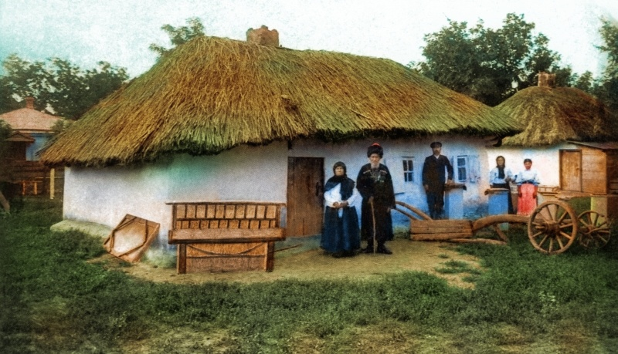
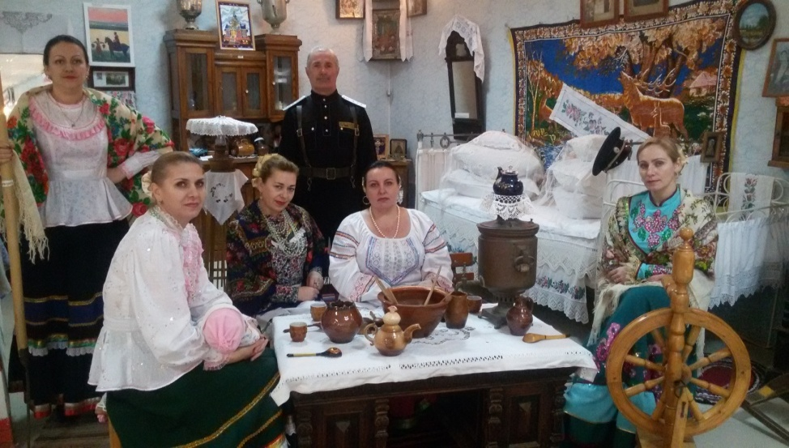
Самым главным местом в горнице считался Святой угол. Православные казачьи семьи все свои важные моменты связывали с именем Господа. Просили благословение на службу, брак, постройки, и др.
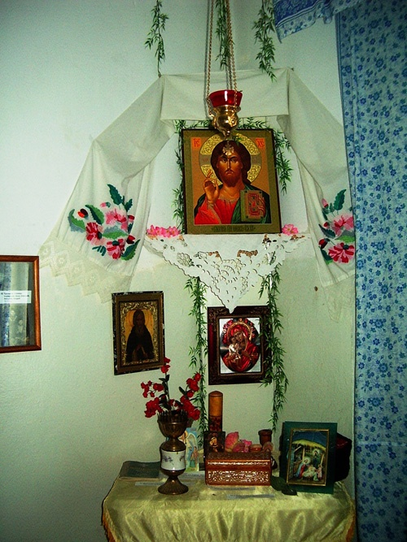
Важным предметом в казачьем быту была кровать. Обязательно было обилие подушек и перин. Застелена кровать ярким лоскутным одеялом, опять много красного цвета, цвета жизни. Возле кровати родителей находится колыбель. Она обычно передавалась из поколения в поколение и служила много лет.
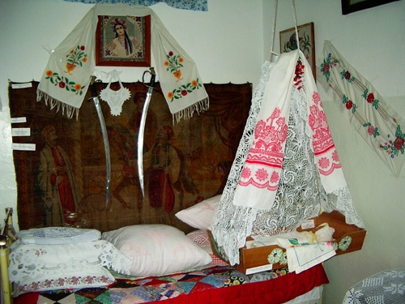
Чуваны, чугуны стоят в печи
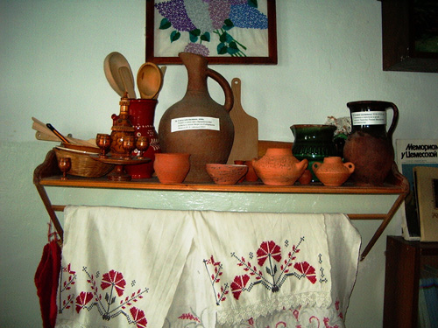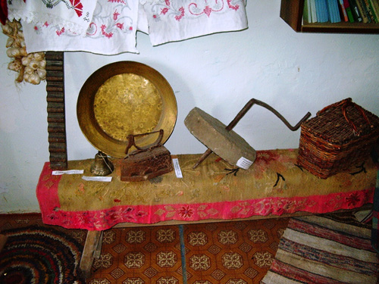
Для подрастающего поколения также шилась соответствующая одежда.
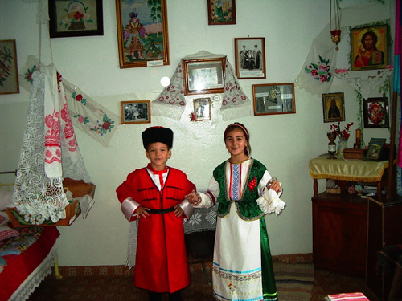
Переселение казаков проводилось в годы покорения Кавказа.
Таким путем царское правительство, насаждая новые казачьи поселения, создавало в пограничных зонах линию надежных кордонов, для защиты своих новых границ от воинственных народов покоряемого Кавказа. Поэтому, естественно: жизнь в казачьих станицах вообще и, в частности, в станице Горячеводской в то время была беспокойной. Нередко горцы делали набеги на станицы, а в ответ и казаки не оставались в долгу и, в свою очередь, делали ответные вылазки. Здесь крепко держался закон кровной мести. Не отомстить за кровь - кровью, за смерть - смертью, за обиду - еще более тяжелей обидой - считалось позором. Следовательно, надо было заботиться, в первую очередь, о защите своей станицы от этих набегов. В этих целях, станица Горячеводская была окружена большим глубоким рвом с въездными воротами, которые охранялись специально выделенными нарядами отбывавших казаков, во главе с урядником. Кроме того, на случай прорыва в станицу, в центре станицы была сооружена, в своем роде крепость.
На большой центральной площади, где находилась небольшая деревянная церковь, также привезенная с Волги, из станицы Дубовской, была построена вокруг церкви каменная ограда с бойницами /амбразурами/ для стрельбы из винтовок.

Возрождение культуры казачества в современной России.
Благодаря целенаправленной политике администрации Ставропольского края, руководства Терского казачьего войска в настоящее время функционируют на базе общеобразовательных учреждений классы поколения.
Ставропольский край - казачий край. Каждый народ обладает своей исторической памятью, традициями, в которых запечатлены его духовные ценности. Они отражены в поселениях и жилищах, семейном и общественном быту, песнях и преданиях, календарных праздниках и обрядах.
.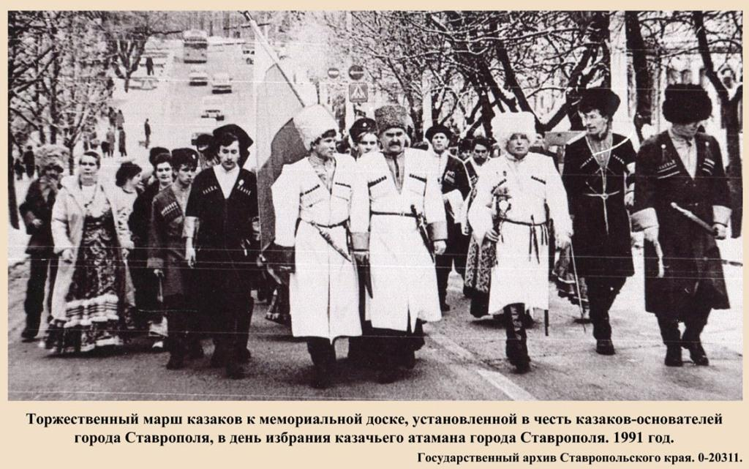
Память об истории страны - залог нравственного здоровья общества. Не случаен интерес юного поколения к своим истокам, своим корням. Воспитание любви к Родине является одной из главных составляющих нравственного воспитания подрастающего поколения. А воспитание любви к отчизне невозможно без привития интереса и уважения к своей «малой родине», ее людям, их культуре, творчеству. Приобщение ребенка к истокам народной культуры, ознакомление с обрядами, традициями, бытом, важно в духовно-нравственном воспитании личности. Нельзя прерывать связь времен и поколений, чтобы не исчезла, не растворилась душа русского народа: тот народ, который не помнит своих корней, перестает существовать как этническая единица.
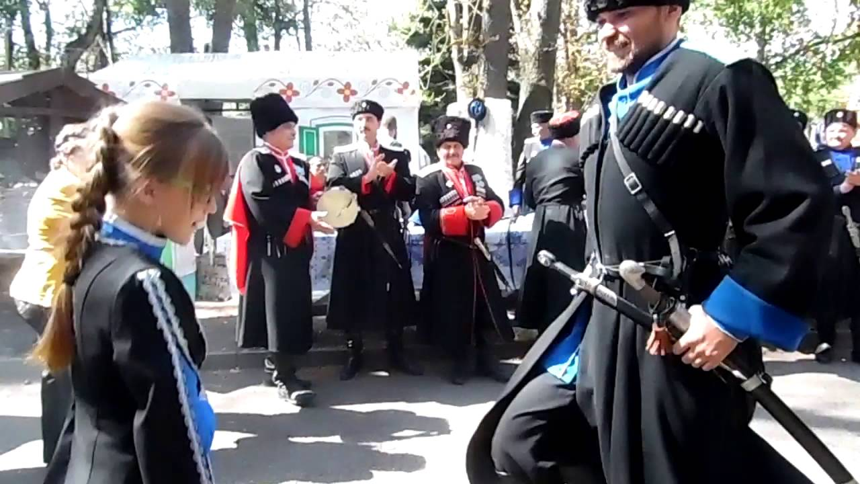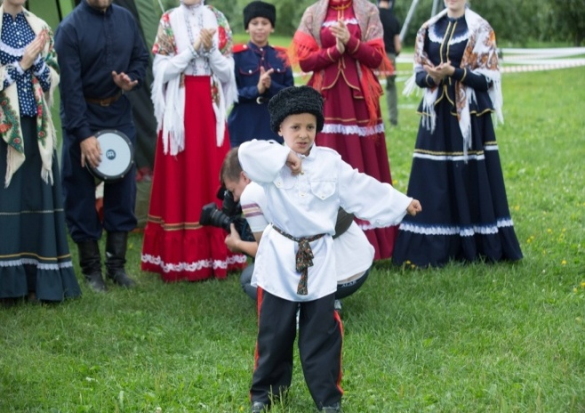
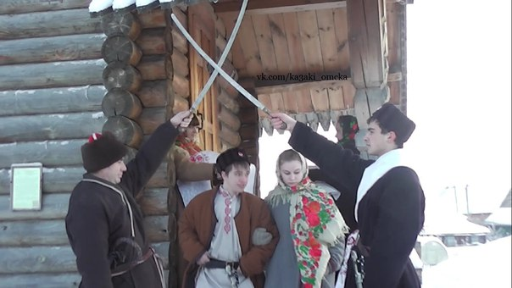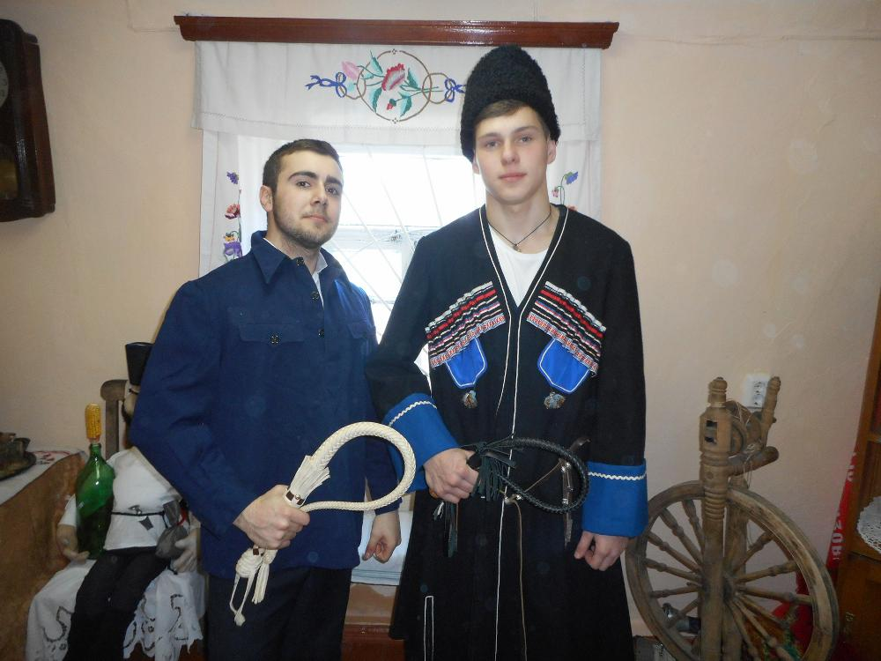
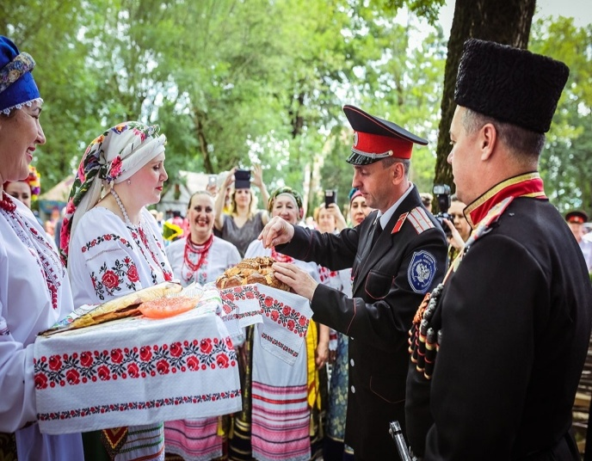
Культура казачества юга России основана на уважении к традициям казачьего народа и народов – территориальных соседей, ибо никогда не будешь знать культуру своего народа, не будучи знаком с культурой народов-соседей. Казаки знали языки соседей, передавали традиции своей культуры и перенимали лучшие традиции народов-соседей.
Жизнь казаков строится на выполнении казачьих заповедей:

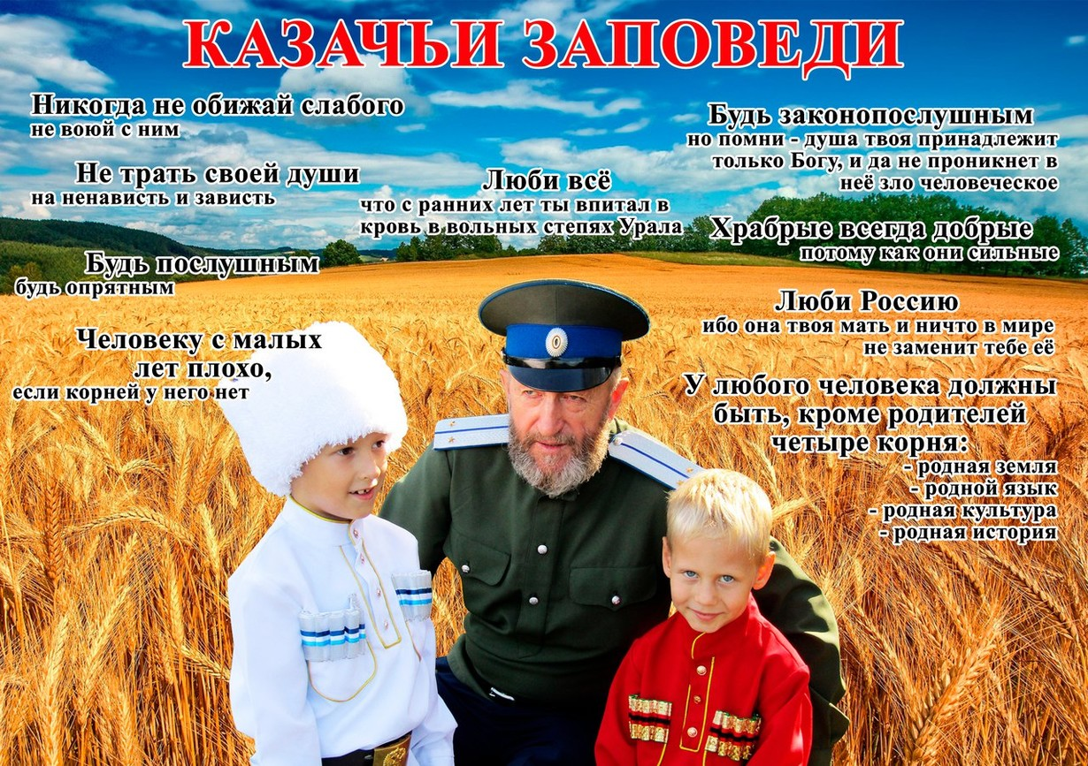

Казачьи заповеди.

Никогда не обижай слабого, не воюй с ним.
Не трать своей души на ненависть, зависть.
Будь послушным, будь опрятным.
Будь законопослушным, но помни – душа твоя принадлежит только Богу, и да не проникнет в нее зло человеческое.
Храбрые всегда добрые, потому как они сильные.
Люби Россию, ибо она твоя мать и ничто в мире не заменит тебе ее.
Люби все, что с ранних лет ты впитал в кровь и плоть в вольных степях родного Ставрополья.
Человеку с малых лет плохо, если корней у него нет.
У любого человека должны быть, кроме родителей, четыре корня:
- родная земля,
- родной язык,
- родная культура,
-родная история.
Заключение
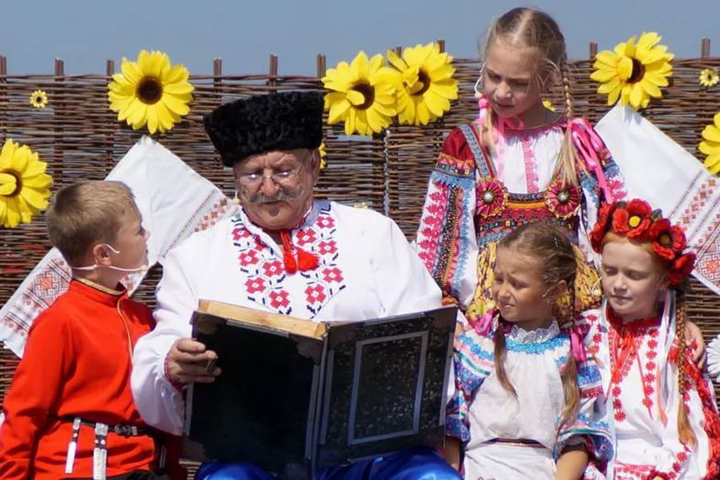
Подрастающее поколение - это будущее нашей малой родины, и они должны знать историю, культуру и традиции казачества. Богатая культура российского казачества представляет особый интерес и возможность активно изучать и культивировать в практической деятельности традиции исторически сложившейся казачьей системы духовно-нравственного, патриотического и физического воспитания. В условиях благоприятного развития нашего региона изучение истории и культуры казачества является важной составляющей воспитания и образования молодежи: именно на здоровых и крепких традициях можно построить и сформировать достойное современное общество.

Список используемой литературы

1. История Ставропольского края от древнейших времен до 1917 года/ А. В. Найденко – Ставрополь: СКИПКРО, 1996.
2. Изучение этнокультурного казачьего компонента литературного образования: Методическое пособие/Составитель: Г.М. Вялкова. - Волгоград: Издательство ВГИПК РО, 2007.
3. Куранеева обрядовость казачества. - Черкесск, 1996.
4. Казаки на Ставрополье/Составитель: Р.М. Литвинова – Ставрополь: Издательство СКИПКРО, 2010.
5. Материалы VI Кубанско-Терской конференции «Из истории икультуры линейного казачества Северного Кавказа». - Краснодар, 2008.
6. Очерки истории Ставропольского края. - Ставрополь: книжное издательство, 1984.
7. Ратушняк В.Н. Исторические хроники. - Краснодар, 2008.

